Муниципальное автономное дошкольное образовательное учреждение «Детский сад №1» Тайгинского городского округа

Консультация для родителей «Правила катания с горок на санках»

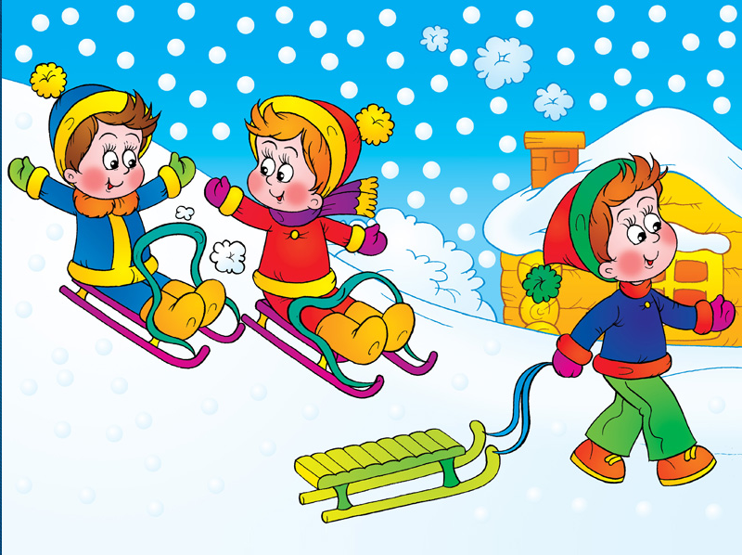

Составила воспитатель:

Черта М.Н

2020 г.
Правила катания с горок на санках.
Подниматься на снежную или ледяную горку следует только в месте подъема, оборудованном ступенями, запрещается подниматься на горку там, где навстречу скатываются другие дети. При катании на санках следует спускаться только с ровных, пологих горок, без трамплинов, кочек; кататься нужно по очереди, только тогда, когда спуск свободен; на сани садиться только верхом, держась за веревочку; ноги не ставить на полозья, держать полусогнутыми; чтобы затормозить, надо опустить на снег ноги и резко поднять передок санок; при падении с санок нужно сгруппироваться, собраться в комочек, так, чтобы ушиб приходился на как можно большую площадь.
Игра в снежки может привести к повреждениям глаз, поэтому задача взрослых убедить ребенка беречься от попадания снега в лицо и не бросать снежки с ледяной корочкой и обледенелыми кусочками снега в друзей, особенно в голову.
Основную опасность в холодное время года представляет гололед. Во-первых, влияет качество обуви: предпочтение лучше отдать обуви с ребристой подошвой, произведенной из мягкой резины или термоэластопластов, без каблуков. Во-вторых, перемещение по скользкой улице: нужно не спешить, избегать резких движений, постоянно смотреть себе под ноги. Ноги должны быть слегка расслабленны и согнуты в коленях, корпус при этом чуть наклонен вперед. Держать руки в карманах в гололед опасно, при падении едва ли будет время их вынуть и ухватиться за что-нибудь. Огромную опасность в гололед представляют ступеньки, по возможности нужно избегать их, если это невозможно, то ногу при спуске по лестнице необходимо ставить вдоль ступеньки, в случае потери равновесия такая позиция смягчит падение. От того, чтобы поскользнуться и упасть на гладком твердом льду, не застрахован никто, да и вероятность получения травмы в результате такого падения довольно высока.
Зимой к списку травм добавляется еще и риск «приклеиться». В мороз нельзя лизать языком и притрагиваться мокрыми руками к железным конструкциям, можно «приклеиться». Если ваш ребенок увлекается зимними видами спорта, необходимо позаботиться не только о его спортивной экипировке, но и о защите: наколенниках, налокотниках, защиты для позвоночника, они помогают в значительной мере уменьшить вероятность получения травм.
Детский травматизм распространен куда больше, чем травматизм взрослых, и это не удивительно. Дети очень любознательны, пытаются активно познавать окружающий мир. Но при этом они не всегда умеют оценить опасность ситуации. Жизнь и здоровье детей - самое ценное для каждого человека и страны. Не позволяйте несчастным случаям и травмам причинить вред Вашим детям. Сохранить здоровье детей задача нас - взрослых. Очень важно для взрослых - самим правильно вести себя во всех ситуациях, демонстрируя детям безопасный образ жизни. Не забывайте, что Вы - пример для своего ребенка!

